**2025 年高三二模考试**

**地理试题**

注意事项：

1.本试卷分选择题和非选择题两部分。满分 100 分，考试时间 90 分钟。

2.答题前，考生务必将姓名、考生号等个人信息填写在答题卡指定位置。

3.考生作答时，请将答案答在答题卡上。选择题每小题选出答案后，用 2B 铅笔把答题卡上对应题目的答案标号涂黑；非选择题请用直径 0.5 毫米黑色墨水签字笔在答题卡上各题的答题区域内作答。超出答题区域书写的答案无效，在试题卷、草稿纸上作答无效。

一、选择题：本题共 15 小题，每小题 3 分，共 45 分。每小题只有一项符合题目要求。

我国南方丘陵地区竹林资源丰富。福建省永安市生产的竹产品畅销国内外，被称为“中国竹都”。近年来，该市使用竹产品对部分公共空间、酒店、餐饮店等进行装饰，打造“全竹空间”。据此完成 1～2 题。

1.永安市称为“中国竹都”的主要原因是

A.竹资源丰富 B.竹文化悠久C.竹市场广阔 D.竹产业发达

2.永安市打造“全竹空间”的主要目的是

A.加强品牌宣传 B.提升消费体验C.助力产业转型 D.弘扬地域文化

雷暴是一种强对流天气。雷暴有时会形成远低于环境温度的局部强下沉气流，其触地时形成“冷池”，“冷池”辐散出的气流与暖湿空气接触时形成阵风锋（下图）。阵风锋移动至大气层结不稳定区域常触发对流，这种现象称为对流新生。据此完成 3～5 题。

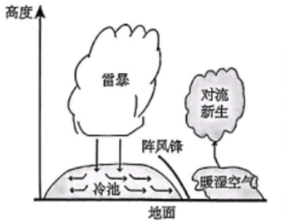

3.阵风锋多出现在

A.夏季清晨 B.冬季傍晚 C.夏季午后 D.冬季午夜

4.对流新生发生时多伴随

A.阵性降雨 B.狂风暴雨 C.和风细雨 D.连绵阴雨

5.有利于触发对流新生的环境场条件是

①近地面大气升温明显 ②高空水汽条件充足 ③低空存在逆温层 ④高空有冷空气侵入

A.①② B.①④ C.②③ D.③④

省际人口流动包括城→城、乡→城、城→乡、乡→乡四种类型。我国中西部大多数省份城→城省际人口流动表现为净流出。近年来，湖北、四川等省城→城省际人口净流出明显减少。下图示意 2020 年我国省际人口流动规模。据此完成 6～8 题。

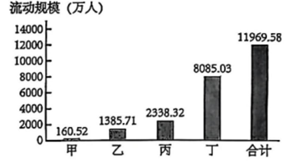

6.甲、乙、丙、丁分别对应

A.乡→乡、城→乡、乡→城、城→城 B.乡→乡、城→乡、城→城、乡→城

C.城→乡、乡→乡、城→城、乡→城 D.城→乡、城→城、乡→乡、乡→城

7.我国省际人口流动类型中

A.城→城流动人口主要从事工业 B.乡→城流动人口平均年龄最小

C.城→乡流动人口文化水平最低 D.乡→乡流动人口收入水平最高

8.近年来，湖北、四川等省城→城省际人口净流出明显减少的主要原因是

A.中心城市发展较快 B.产业结构不断升级

C.工资水平不断提高 D.人居环境日趋完善

分汊河口是指河流在河口区通过两个或多个口门入海，是三角洲地区的常见地貌。珠江入海河段形成“八门入海、径潮交汇”的水系特征，其中蕉门和虎门（下图）是八大口门重要的泄洪排沙通道。伴随鸡抱沙岛形成，蕉门由单一河道入海演变为分汊入海。目前，凫洲水道与蕉门南水道分流比为 4：1，形成一主一次的分汊格局。据此完成 9～11 题。

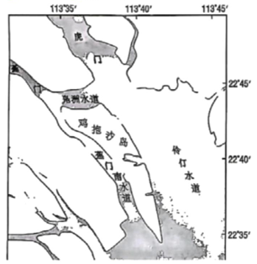

9.与“八门入海”水系特征的形成关联度最低的是

A.气候 B.地形 C.潮汐 D.植被

10.导致蕉门由单一河道入海演变为分没人海的地质作用有

①流水侵蚀②潮流顶托③流水堆积④海浪侵蚀

A.①② B.①④ C.②③ D.③④

11.能导致凫洲水道与蕉门南水道分流比增大的是

A.蕉门流速加快 B.凫洲水道变浅 C.虎门河道疏浚 D.鸡抱沙岛扩张

黄淮海平原七省市（包括河北、河南、山东、安徽、江苏、北京和天津的所有区域范围）是我国重要的粮食生产基地，小麦产量约占全国 80％，稻谷产量约占全国 25％。下图示意 2004-2016 年黄淮海平原七省市粮食增产贡献状况及增产量。据此完成 12～13 题。

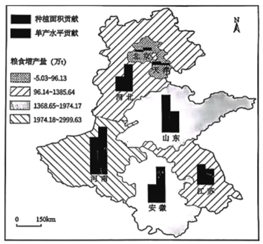

12.影响黄淮海平原七省市粮食生产结构的主导因素是

A.气候 B.土壤 C.市场 D.政策

13.对山东粮食增产贡献最大的是

A.荒地开垦 B.优质粮种 C.粮食价格 D.种粮补贴

表 1 示意山东菏泽与新疆哈密两地地理坐标和某日日出时刻（北京时间）。据此完成 14～15 题。

|  |  |  |
| --- | --- | --- |
| 地点 | 地理坐标 | 日出时刻 |
| 山东菏泽 | 35°N，116°E | X |
| 新疆哈密 | 44°N，94°E | 7:27 |

14.该日最可能是

A.1 月 1 日 B.4 月 1 日 C.7 月 1 日 D.10 月 1 日

15.表 1 中 x 最接近

A.5:48 B.6:04 C.7:19 D.7:35

二、非选择题：本题共 4 小题，共 55 分。

16.阅读图文资料，完成下列要求。（16 分）

荷兰的兰斯塔德地区（下图）中间是一个“绿心”-乡村地带，周围分布着四个主要城市。该地区严格限制城市扩张，各城市分工明确，通过快速交通系统联动发展，以城市群的整体优势与伦敦等国际大都市形成竞争态势。“绿心”是受保护区域，70％用于花卉种植、养殖和民俗旅游，是荷兰花卉种植业最发达的地区。

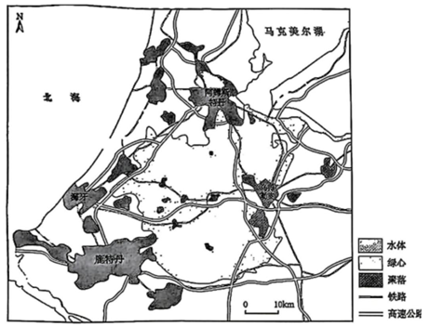

（1）从产业发展角度，说明兰斯塔德地区城市群的竞争优势。（6 分）

（2）说明“绿心”对兰斯塔德地区城市的作用。（6 分）

（3）从城市群角度，分析“绿心”发展花卉种植业的区位优势。（4 分）

17.阅读图文资料，完成下列要求。（11 分）

贺兰山（下图）的植被固碳功能对稳定区域气候具有重要意义。贺兰山东坡单位面积植被固碳量高于西坡，但植被总固碳量低于西坡。近 20 年来，贺兰山植被总固碳量呈波动上升趋势，这与土地利用方式变化密切相关。表 2 示意近 20 年来贺兰山林地、草地、耕地等土地利用方式转化统计（单位：）

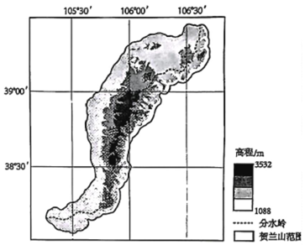

图1

表 2

|  |  |  |  |  |
| --- | --- | --- | --- | --- |
|  | 甲 | 乙 | 丙 | 其他 |
| 甲 | 18 | 7 | 5 | 8 |
| 乙 | 4 | 469 | 135 | 30 |
| 丙 | 2 | 180 | 1500 | 180 |
| 其他 | 8 | 35 | 200 | 2600 |

示例：135km²2 为乙转化为丙的面积。

（1）分析贺兰山东坡单位面积植被固碳量高于西坡，植被总固碳量低于西坡的原因。（8 分）

（2）指出表 2 中甲、乙、丙分别对应的土地利用类型。（3 分）

18.阅读图文资料，完成下列要求。（12 分）

楚科奇海（下图）沿岸入海径流较少，是太平洋海水进入北冰洋的必经通道。受盛行风、海冰、水位差等影响，5～8 月是太平洋海水进入楚科奇海的高峰期。相对于中西部海域，楚科奇海东部海域水温偏高、盐度偏低。研究发现，这与阿拉斯加沿岸流进入楚科奇海后主要沿北美沿岸流动有关。

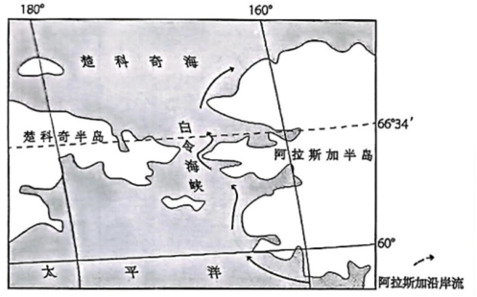

（1）分析 5～8 月是太平洋海水进入楚科奇海高峰期的原因。（6 分）

（2）说明楚科奇海东部海域的海水温度、盐度特点与阿拉斯加沿岸流的关系。（6 分）

19.阅读图文资料，完成下列要求。（16 分）

科尔沁沙地主要位于西辽河流域，为内蒙古高原与辽河平原的过渡地带，历史时期气候波动频繁。图 8示意科尔沁沙地某沙丘地层剖面。表 3 示意各地层的形成时间和厚度。黑沙土层为有机质含量较高、颜色较深的土层，风成沙层为质地松散、颜色灰黄的沙层，两者呈交替分布。

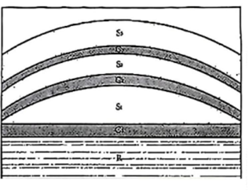

图8

表 3

|  |  |  |
| --- | --- | --- |
| 地层 | 形成时间 | 厚度 |
| S2-第三风成沙层 | 19世纪初至今 | 0.94米 |
| Cs-第三黑沙土层 | 1500年前～18世纪末 | 0.35米 |
| S3-第二风成沙层 | 3000～1500年前 | 0.73米 |
| C2-第二黑沙土层 | 5000～3000年前 | 0.45米 |
| S1-第一风成沙层 | 8000～5000年前 | 1.46米 |
| C1-第一黑沙土层 | 1.17万～8000年前 | 0.51米 |
| R-河湖相沉积层 | 1.17万年前 | >200米（钻孔数据） |

（1）推测科尔沁沙地 R 层形成时期的自然环境特征。（6 分）

（2）说明科尔沁沙地黑沙土层与风成沙层交替分布指示的气候波动特点。（6 分）

（3）有专家指出，该地沙丘地貌景观自 8000～5000 年前开始形成。请说明依据。（4 分）

**高三地理参考答案**

1. D 2. A 3. C 4. A 5. B 6. C 7. B 8. A 9. D 10. C 11. C 12. A 13. D 14. B 15. B

16.（16 分）

（1）各城市充分发挥各自区位优势，形成特色优势产业；（2 分）同类产业在同一城市实现空间集聚，形成产业集群；（2 分）不同城市之间避免恶性竞争，借助快速交通系统强化协作，形成群体竞争力。（2 分）

（2）提供生态屏障，有效缓解城市热岛效应；（2 分）高效发展农业，为城市提供丰富农产品；（2 分）作为都市后花园，为广大市民提供休闲空间。（2 分）

（3）符合区域限制城市扩张的用地规划，可获得政策支持；城市群人口密集，消费能力强，可提供消费市场；可借助快速交通系统，及时响应市场需求。（任答两点得 4 分）

17.（11 分）

（1）贺兰山大致为东北—西南走向，东坡接收太阳辐射量多；（2 分）东坡位于夏季风的迎风坡，受地形抬升，降水较丰富；（2 分）东坡水热条件好，植被长势好，光合作用强，单位面积固碳量高于西坡。（2 分）

东坡坡度较陡，整体面积明显小于西坡，植被总量小，总固碳量低于西坡。（2 分）

（2）甲—耕地；乙—林地；丙—草地。（3 分）

18.（12分）（1）气压带风带位置偏北，盛行西风（西南风）吹拂太平洋海水通过白令海峡进入楚科奇海；（2分）楚科奇海和白令海峡的海冰大量融化，水流通道开放，海水流动阻力减小；（2分）受冰雪融水补给影响，太平洋沿岸入海径流量大，形成对北冰洋的水位差。（2分）

（2）阿拉斯加沿岸流为楚科奇海东部海域输送大量热量，使其水温偏高；（2分）阿拉斯加沿岸流流经北美西部海域时，沿途接纳大量入海径流，海水被稀释；（2分）进入楚科奇海后，为东部海域输送大量低盐海水，使其盐度偏低。（2分）

19.（16分）

（1）沉积层厚度大说明科尔沁沙地处于地壳下沉阶段，地形平坦低洼；（2分）大量河湖相沉积说明此时河流、湖泊游荡频繁，地表长期处于积水状态；（2分）气候相对湿润，风沙活动少。（2分）（2）黑沙土层有机质含量较高、颜色较深，说明其形成时期植被覆盖较好、气候相对湿润；（2分）风成沙层质地松散、颜色灰黄，说明其形成时期植被退化、气候相对干旱；（2分）黑沙土层和风成沙层交替分布反映了气候干湿交替的特点。（2分）

（3）8000 年前形成的河湖相沉积层和黑沙土层 c1，均为水平形态，该时期气候相对湿润，不具备沙丘形成的条件；（2 分）8000-5000 年前，s1 层开始发育，属于最早的风成沙层，且表面为弧形，说明沙丘地貌景观开始形成。（2 分）